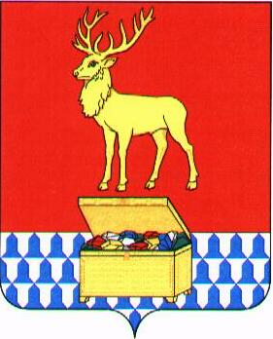

СОВЕТ МУНИЦИПАЛЬНОГО РАЙОНА «КАЛАРСКИЙ РАЙОН»

ПРОЕКТ РЕШЕНИЯ

_________2017 года №__
с. Чара

О приостановлении действия и о внесении изменений в некоторые положения решений Совета муниципального района "Каларский район", регулирующих вопросы пенсионного обеспечения лиц, замещающих должности муниципальной службы, муниципальные должности

В связи с недостаточностью общего объема расходов для финансового обеспечения установленных решениями Совета муниципального района "Каларский район" расходных обязательств, руководствуясь статьей 27 Устава муниципального района "Каларский район", Совет муниципального района "Каларский район" решил:

1. В положении о пенсионном обеспечении за выслугу лет лиц, замещавших должности муниципальной службы в органах местного самоуправления муниципального района "Каларский район", утвержденном решением Совета муниципального района "Каларский район" от 29.11.2013 года № 141 (в редакции решений от 12 декабря 2014 года № 246, от 25 ноября 2016 г. № 26, от 28 февраля 2017 г. № 56, от 12 декабря 2017 года № 117) на срок с 01 января 2019 года по 31 декабря 2019 года включительно:
1.1. Приостановить действие:
- раздела 5 положения;
1.2. Установить:
- минимальный размер пенсии за выслугу лет в размере 7500 рублей;
- максимальный размер пенсии за выслугу лет в размере 20000 рублей.

2. В порядке и условиях назначения ежемесячной доплаты к трудовой пенсии по старости (инвалидности) лицам, замещавшим муниципальные должности на постоянной основе, а также ее размере в муниципальном районе "Каларский район", утвержденными решением Совета муниципального района "Каларский район" от 14 марта 2014 года № 176 (в редакции решения от 25 ноября 2016 года № 25, от 31 мая 2017 года № 79, от 12 декабря 2017 года № 117) на срок с 01 января 2019 года по 31 декабря 2019 года:
2.1. Приостановить действие пункта 8;
2.2. Установить:
- минимальный размер доплаты к пенсии в размере 7500 рублей;
- максимальный размер доплаты к пенсии в размере 20000 рублей.

3. Установить, что действие настоящего решения распространяется на лиц, замещавших должности муниципальной службы и лиц, замещавших муниципальные должности, право на пенсию по выслуге лет и доплаты к пенсии которых наступит с 01 января 2019 года, а также на лиц указанной категории, право которых на пенсию по выслуге лет и доплаты к пенсии наступило до 01 января 2019 года.

4. Настоящее решение подлежит официальному опубликованию (обнародованию) на официальном сайте муниципального района "Каларский район".

5. Настоящее решение вступает в силу с 01 января 2019 года и действует до 31 декабря 2019 года включительно.

Глава муниципального
района «Каларский район» П.В.Романов

